Servery

**Sistema de Delivery de Serviços**

**Caso de Uso “UC009 – Efetivar Cadastro”**

Versão 1.0

**Histórico de Revisão**

|  |  |  |  |
| --- | --- | --- | --- |
| **Data** | **Versão** | **Descrição** | **Autor** |
| 10/04/2021 | 1.0 | Criação do documento | Isabella Vicenzi Kratchei |

**Índice**

1. Introdução 4

2. Objetivo 4

3. Requisitos funcionais 4

4. Requisitos não funcionais 4

5. Atores 4

6. Documentos relacionados 4

7. Pré-condições 4

8. Pós-condições 4

9. Fluxo principal 4

10. Fluxos alternativos 4

10.1. O administrador seleciona a opção “Voltar” 5

11. Fluxos de exceção 5

11.1. Não foi possível efetivar o cadastro 5

12. Protótipos de Tela 5

12.1. Tela “Solicitações” 5

13. Regras de negócio 5

14. Casos de teste 5

15. Observações 6

16. Anexos 6

1. Introdução

Este caso de uso é ativado quando o colaborador solicitar cadastro na plataforma, e estiver para análise.

1. Objetivo

Permitir que o administrador efetive o cadastro do colaborador na plataforma.

1. Requisitos funcionais

* Negar Cadastro;
* Efetivar Cadastro.

1. Requisitos não funcionais

* Este módulo deverá operar tanto no sistema web como mobile (Android e IOS).

1. Atores

* Administrador.

1. Documentos relacionados

* Não se aplica

1. Pré-condições

* Banco de dados deve estar operante;
* O administrador deve estar conectado a internet;
* O administrador deve ter acesso a um browser de sua preferência;
* O administrador deve ter solicitações para negar ou efetivar;
* O administrador deve estar logado com login e senha administrativos.

1. Pós-condições

* O sistema deve enviar um email de notificação para o colaborador com o resultado da solicitação.

1. Fluxo principal

|  |  |
| --- | --- |
| P-1 | O administrador seleciona a aba “Solicitações” no menu do sistema. |
| P-2 | O sistema carrega a tela com as solicitações. |
| P-3 | O administrador verifica o resultado da análise do cadastro para efetivar o cadastro do colaborador. |
| P-4 | O administrador efetiva o cadastro do colaborador.(A1)(E1) |
| P-5 | O sistema envia uma resposta ao colaborador sobre a solicitação. |
| P-6 | O sistema exibe uma mensagem de sucesso. |
| P-7 | O caso de uso é finalizado |

1. Fluxos alternativos
   1. O administrador seleciona a opção “Voltar”

|  |  |
| --- | --- |
| A-1.1 | O administrador seleciona a opção “Voltar”. |
| A-1.2 | O sistema retorna para a tela de solicitações. |
| A-1.3 | O caso de uso é finalizado |

1. Fluxos de exceção
   1. Não foi possível efetivar o cadastro

|  |  |
| --- | --- |
| E-1.1 | O sistema não consegue identificar a solicitação. |
| E-1.2 | O sistema emite a mensagem “Não foi possível encontrar a solicitação”. |
| E-1.3 | O sistema retorna ao fluxo principal (P4) para realizar nova tentativa de efetivação de cadastro. |

1. Protótipos de Tela
   1. Tela “Solicitações”

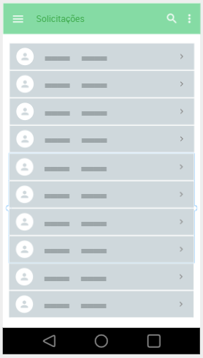 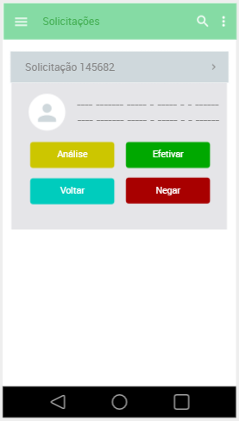

1. Regras de negócio

* Não se aplica.

1. Casos de teste

* CT009 – Efetivar Cadastro

1. Observações

* Olhar o UC010 – Realizar Análise

1. Anexos

* Não se aplica